SỞ GIÁO DỤC VÀ ĐÀO TẠO HÀ NỘI  TRƯỜNG THPT LIÊN HÀ | CỘNG HOÀ XÃ HỘI CHỦ NGHĨA VIỆT NAM  Độc lập - Tự do - Hạnh phúc  Hà Nội, ngày 17 tháng 6 năm 2019
THÔNG BÁO TUYỂN SINH LỚP 10
NĂM HỌC 2018 – 2019

I. Điểm trúng tuyển: 35,00
II. Lịch tuyển sinh
- Học sinh xác nhận nhập học:
- Thời gian 03 ngày: 20, 21, 22 / 6 / 2019 thông qua hệ thống phần mềm eSAMS
- Cách thực hiện:
Cách 1: Tại nhà thực hiện các bước theo hướng dẫn ở thông báo 2.
Cách 2: Đến trường THPT Liên Hà để được hỗ trợ ( HS khi đi mang phiếu báo kết quả tuyển sinh).
- Thu hồ sơ
Thời gian: Từ ngày 01 đến 15 / 7/ 2019
Hồ sơ bao gồm:
- Giấy báo kết quả tuyển sinh vào 10 THPT;
- Bản sao giấy khai sinh hợp lệ;
- Bằng tốt nghiệp THCS( hoặc bằng tốt nghiệp bổ túc THCS) hoặc giấy chứng nhận tốt nghiệp THCS tạm thời do Sở Giáo dục và Đào tạo Hà Nội cấp
- Bản chính học bạ THCS;
- Bản photo hộ khẩu, có bản chính để đối chiếu ( trường hợp chưa có hộ khẩu chính thức phải có giấy hẹn đã hoàn thành thủ tục nhập khẩu của công an cấp Quận/ Huyện);
- Giấy xác nhận thuộc đối tượng hưởng chính sách ưu tiên, khuyến khích do cơ quan có thẩm quyền cấp ( nếu có);
- Những học sinh thuộc diện học trước tuổi phải có giấy của Sở Giáo dục và Đào tạo Hà Nội phê duyệt học sớm trước tuổi.
3. Lịch tập trung học sinh
- Lần 1: 8h00 sáng ngày 16/07/2019 HS đến tập trung mang theo phiếu đăng ký phân Ban: A, A1, B, D1, D7) nộp cho nhà trường.
- Lần 2: 8h00 sáng ngày 22/07/2019 HS đến nhận lớp, nhận GVCN và lao động vệ sinh lớp học, đo trang phục.

Hiệu trưởng

Ngô Đắc Năm

THÔNG BÁO 2
CÁC BƯỚC ĐỂ CMHS XÁC NHẬN NHẬP HỌC
1. NHẬP HỌC TRỰC TUYẾN
Bước 1: Truy cập vào trang Sổ liên lạc điện tử
HS/CMHS truy cập vào trang https://solienlacdientu.hanoi.gov.vn đăng nhập bằng tài khoản và mật khẩu được cấp;
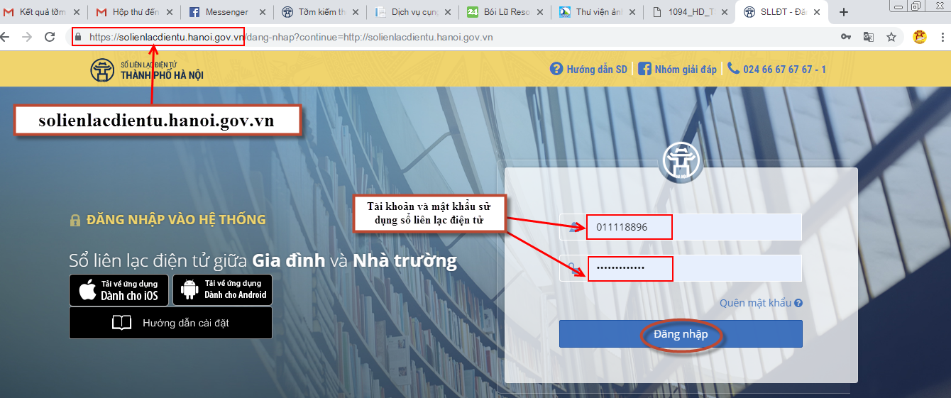

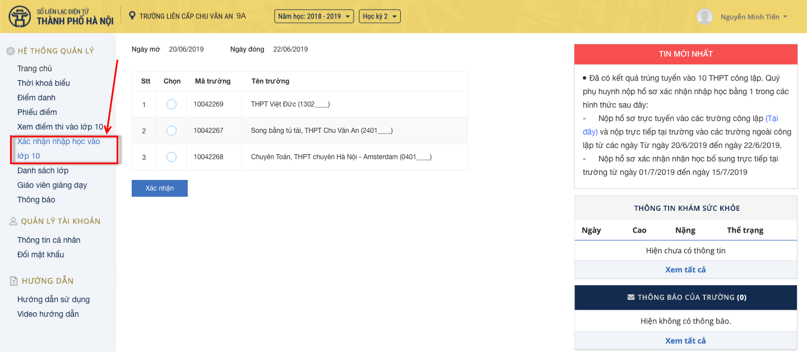
Bước 2: Chọn mục “Xác nhận nhập học vào 10”

Bước 3: Chọn trường xác nhận nhập học (trước khi xác nhận, học sinh cần kiểm tra kỹ các thông tin trúng tuyển của mình)
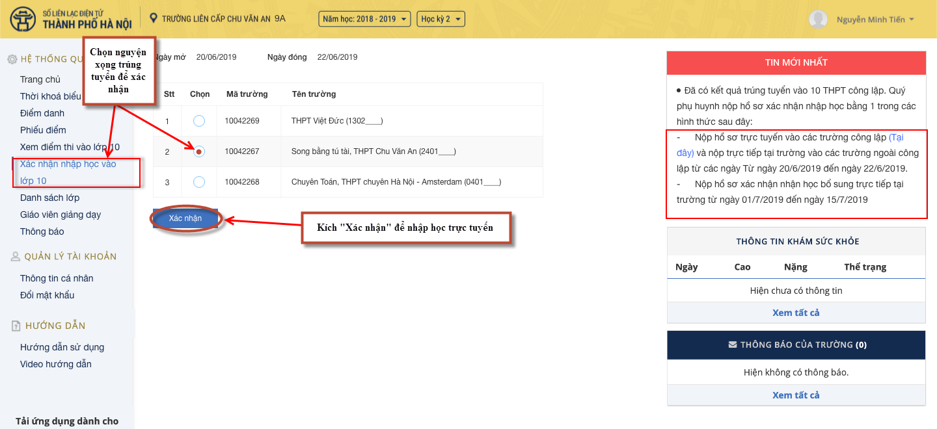

Trong danh sách các trường được trúng tuyển, CMHS chọn trường cần nhập học và nhấn nút “ Xác nhận”.
Bước 4: Hệ thống xác nhận lại việc nhập học vào lớp 10 THPT.
Sau khi xác nhận vào trường cần nhập học, hệ thống sẽ khẳng định lại việc nhập học vào trường trúng tuyển. Nếu đồng ý chọn “Có”để chuyển sang bước tiếp theo, nếu không thì chọn “Không” để quay lại.
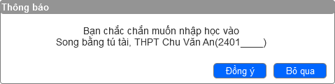

Bước 5: Nhập học thành công
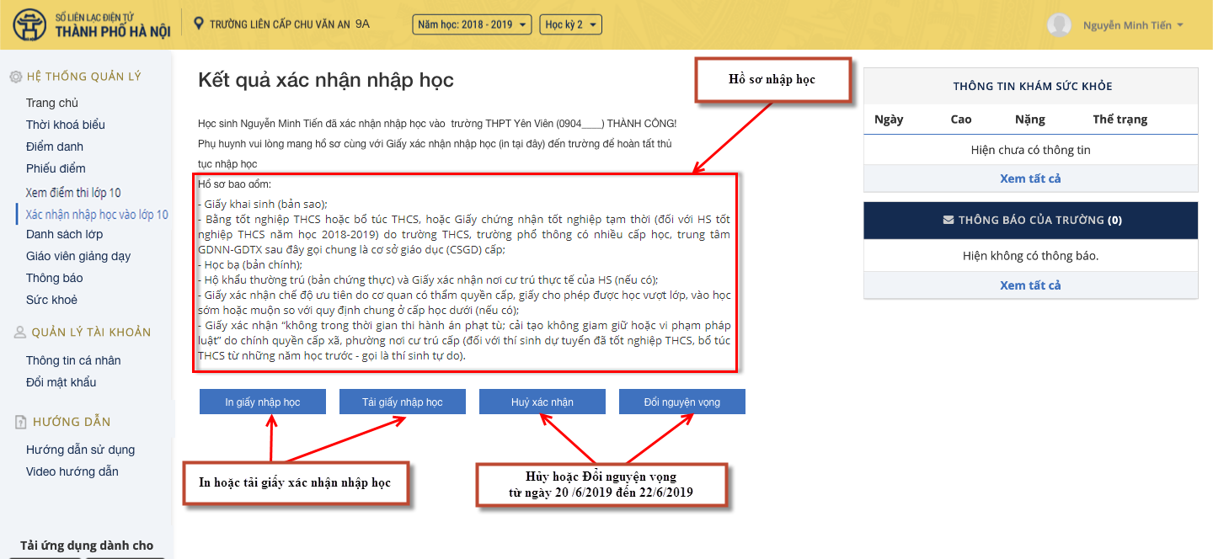
Sau khi xác nhận thành công, hệ thống sẽ hiển thị Kết quả xác nhận nhập học.

Bước 6: In Giấy xác nhận nhập học
HS/CMHS nhấn nút “In Giấy xác nhận nhập học”để in giấy xác nhận nhập học vào trường; HS/CMHS có thể nhấn nút “Hủy xác nhận” hoặc nhấn nút “Đổi nguyện vọng”(nếu học sinh trúng tuyển nhiều nguyện vọng) để thay đổi việc xác nhận nhập học vào lớp 10 THPT trong thời gian từ ngày 20/6/2019 đến hết 24h00 ngày 22/6/2019.

